ВОПРОСЫ К ТЕКСТУ « В лес с фотоаппаратом». 6 класс. 4 четверть.
Задание 1.
1. В какое время года дети пошли в лес?
2. В какое время суток дети пошли в лес?
3. Как они входили в лес?
4. Что такое полесье?
5. Какая была погода?
6. Что блестело на траве?
7. Как росли цветы на полянах?
8. Чем они наслаждались в лесу?
9. Как стояли деревья?
10. О чём они забыли?

Поле́сье - историко-культурная и физико-географическая область, расположенная на территории Полесской низменности. Полесье находится на территории четырёх государств: Белоруссии, Польши, России и Украины.
Общая площадь составляет около 130 тыс. км²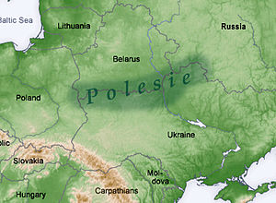
Задание 2. Ответить письменно в тетради на 1,2 и 5 вопросы. ( ответ выслать учителю в личные сообщения)
Задание 3. Нарисовать рисунки в тетради к 5и 6 предложению.(ответ выслать учителю в личные сообщения)

